# Visual Studio 2010 Ultimate 負載測試

## 建立測試專案

開啟 Visual Studio 後，透過主選單「檔案」->「新增」->「專案」選項，叫出如圖1的「新增專案」對話窗：

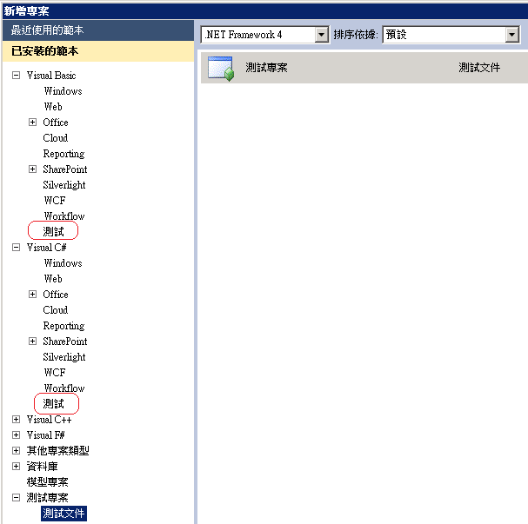

圖 1：透過 Visual Studio 2010 Ultimate 建立測試專案

由於測試專案中可以撰寫程式碼，所以若你習慣用 VB.NET 或 C#，需在左方「專案類型」的樹狀結構中，於個別語言節點下選「測試」。若選用最下方的「測試專案」->「測試文件」，則僅能撰寫 VB.NET。

新建測試專案後，若不需預設的單元測試檔案，可以先刪除UnitTest1.vb。接著，在「方案總管」視窗選擇專案名稱，以滑鼠右鍵加入一個「Web效能測試」(之前的版本稱為「Web 測試」)。VS 會自動叫起一個獨立的 IE，以瀏覽想要測試的網站。當操作 IE 時，左方的「Web測試錄製器」視窗會同步呈現瀏覽器所發出的要求，如圖2所示：

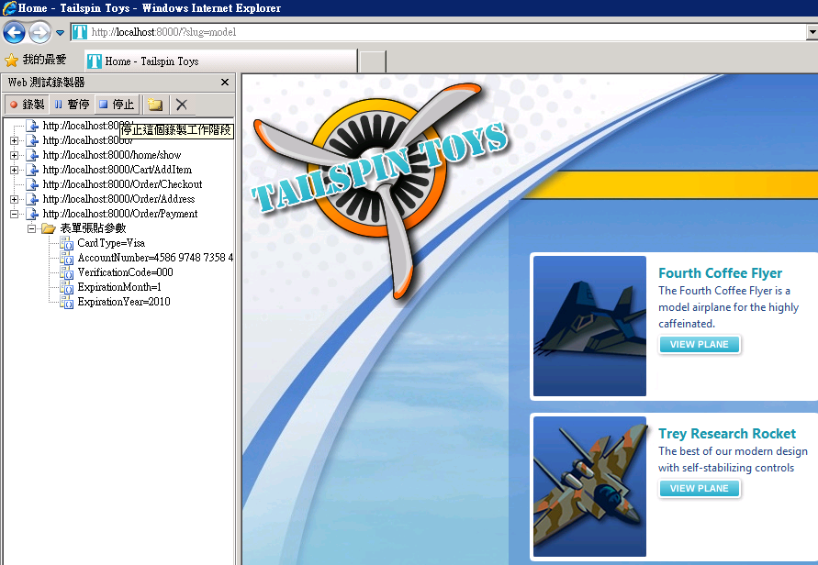

圖2：透過 IE 搭配「Web測試錄製器」直接錄製需要加壓的流程

完成測試流程的瀏覽動作後，透過「Web測試錄製器」視窗上方的「停止」按鈕，回到 Visual Studio 環境內，將看到專案內的「Web 效能測試」表列了先前的瀏覽步驟，你可以點選刪除不必要的步驟。

若網頁有些內容需要輸入，並希望每次測試時，都帶入不同的值，可以點選圖3上方工具列的第2個按鈕「加入資料來源」，透過「新測試資料來源精靈」設定完資料來源後，接著展開各要求網頁下的「表單張貼參數」節點，點選要設定的回傳參數。在屬性視窗中於「值」的下拉選單，設定要繫結的資料。設定畫面如圖3所示：

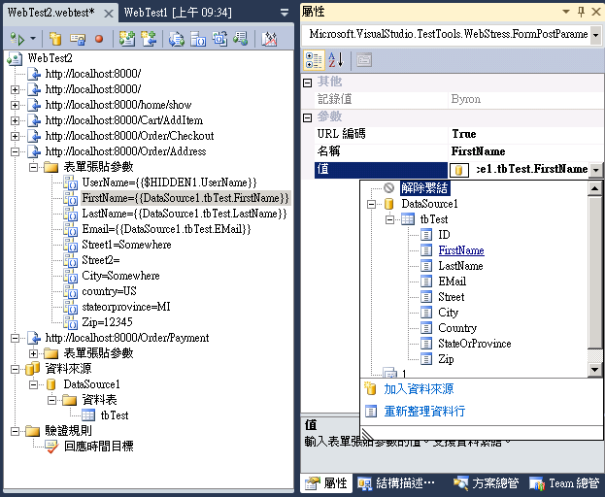

圖 3：設定測試網頁的輸入值繫結到特定資料源

個別測試設定完畢後，負載測試時，會自動在每次個別執行測試單元時，帶入不同的記錄。若單一執行「Web 效能測試」，不加入負載測試也要每筆測試記錄都跑一次，可以點選主選單「測試」→「編輯測試設定」→「本機」選項，在接下來的對話窗中，勾選「每一資料來源資料列一次執行」，如圖4所示：

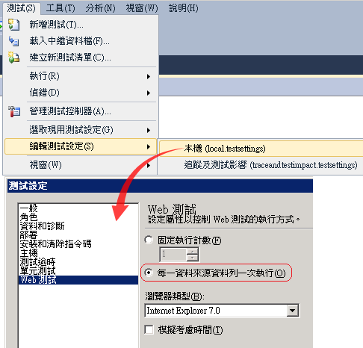

圖 4：設定Web 效能測試要依據資料來源內的記錄筆數多次執行

若要設定網站的登入身分，可以選擇圖 4 上方工具列中第三個按鈕「設定認證」，在接下來的「設定認證」對話窗中，賦予「名稱」和「密碼」。

編修要測試的步驟完畢後，可以按圖4左上方的第一個按鈕「執行測試」，讓 Visual Studio 先跑一遍存取網站的步驟，檢視網頁存取的內容，以及存取該項目所耗資源，如圖5所示：

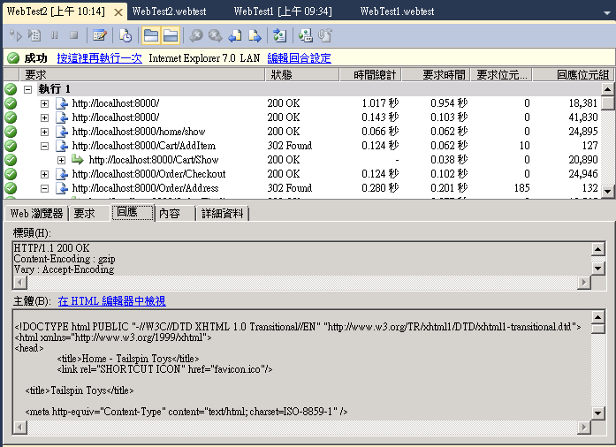

圖 5：檢視存取網頁時，資源分配的情形

從圖5可以看到，Visual Studio 在要求某張網頁時會同時解析 HTML 內容，並發出對其他資源的要求，如網頁內嵌的 JavaScript、圖檔…等。

### 建立負載測試

在「方案總管」視窗選擇專案名稱，以滑鼠右鍵加入一個「負載測試」。VS會跳出「新增負載測試精靈」，該精靈透過多個步驟逐步詢問「負載測試」設定。

結束歡迎畫面後，進入「情節」步驟，此步驟主要設定「考慮時間」。也就是模擬使用者檢視網頁並執行下一個行動所花的時間，考慮時間不包括載入網頁所需時間。在錄製 「Web 效能測試」時，每張 Web 網頁都會將使用者所花的考慮時間錄製進去。稍後執行「Web 效能測試」時，可以選擇使用或忽略考慮時間。

考慮時間對於負載測試相當重要，因為它們影響測試的壓力步調。透過上圖3點選每個「要求」時，都可在「屬性」視窗的「考慮時間(秒)」檢閱錄下來的「Web 效能測試」考慮時間，確認是否反映出使用者的等候時間。

考慮時間的設定畫面如圖6所示：

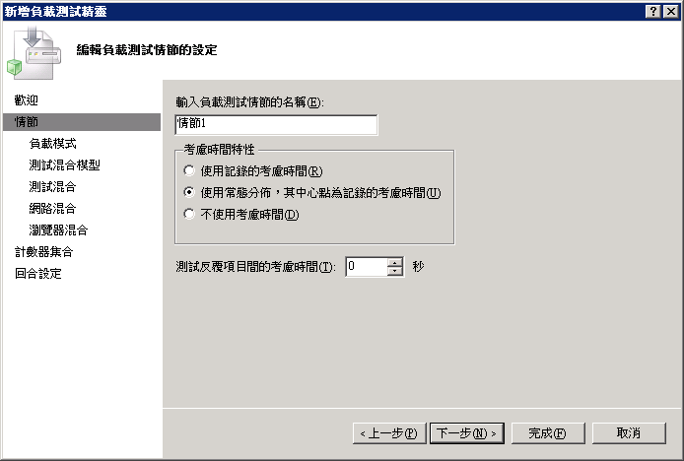

圖 6：設定執行壓力測試時，要模擬的使用者考慮時間

圖6中「考慮時間特性」的選項說明如下：

* **使用記錄的考慮時間：**如同在「Web 效能測試」中所錄製的一樣，用與錄製完全相同的方式，模擬數個使用者執行 「Web 效能測試」。若模擬的多個使用者都使用相同之考慮時間，會形成虛擬使用者同步(Synchronized)執行，這比較不自然。
* **使用常態分佈，其中心點為記錄的考慮時間(預設設定)：**使用錄製的考慮時間，但再搭配一般分佈曲線之變化。讓每個要求之間的考慮時間有些許不同，使虛擬使用者的模擬更貼近現實。
* **不使用考慮時間：**產生最大負載以加重待測伺服器之壓力，可使用此設定。若想建立更符合現實的互動，則請勿使用。

接下來是設定「負載模式」和「測試混合模型」，如圖7所示：

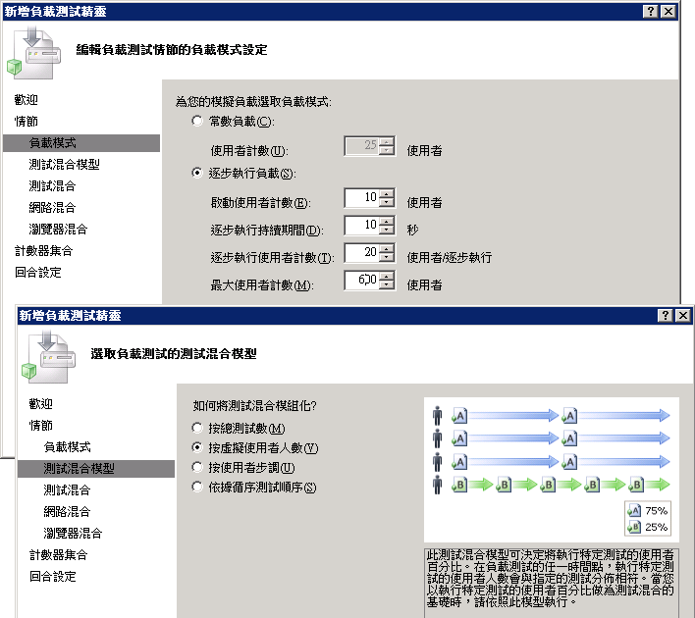

圖 7：設定「負載模式」與「測試混合模型」

圖7左上方的「負載模式」(Load Pattern)步驟可指定負載測試期間使用的虛擬使用者數目，以及如何增加新使用者。在此可選擇：「常數負載」或「逐步執行負載」。

* **常數負載：**執行負載測試期間，不變更使用者數量。例如，在 Web 應用程式剛建置(build)完，要快速簡單地執行一次先前錄製的腳本，以確認該建置沒有大問題[1]。可設定 10 位少量、常數負載的使用者，測試是否大體運作正常。
* **逐步執行：**指定「初始使用者計數」、「最大使用者計數」、「逐步執行持續期間 (秒) 」和「逐步執行使用者計數」，隨著時間增加至最大使用者負載。例如，「初始使用者計數」設為 10、「最大使用者計數」為 600、「逐步執行持續期間(秒)」為 10，以及「逐步執行使用者計數」為 20，則從 10 開始，每隔 10 秒加 20；直到 600 位使用者負載。如果總測試時間小於逐步增至最大使用者負載所需的時間，在總測試時間用完就會停止，不會達到最大使用者計數目標。

一般會逐步增加負載，直到伺服器效能明顯低落，資源耗盡為止。這可判斷何時使用者數目會到達上限，而你必須監控施壓的前端機器之資源，確保代理程式能產生想要的負載。一般會以不同的持續期間和使用者計數來回執行幾次，以測量系統在不同負載下之表現。

通常，負載隨著逐步加入的使用者而遞增，但仍能滿足處理的效率。但到達某個量之後，效能會大幅滑落，且出現各種錯誤。

接下來是設定「測式混合模型」，每個情節可包含一或多個各種測試，此處的設定將會影響下一步驟的測試混合設定。

* **按總測試數：**虛擬使用者反覆測試時，交錯執行各個項目。而各項目執行的次數，會與下一步「測試混合」所設的分佈比例相同。
* **按虛擬使用者人數(預設值)：**以特定比例的使用者執行不同的測試，這需參照下一步「測試混合」所設的分佈比例，讓負載測試中的任一時間點，執行各測試的人數都依比例。例如個別錄了 WebTestA 和 WebTestB，且在下一步設定 75% 和 25%，測試當下若模擬 8 個人，則有 6 個人執行 WebTestA，2個人執行 WebTestB。
* **按使用者步調：**連續負載測試期間，讓個別虛擬使用者依照特定的步調執行測試，每項測試按指定的每位使用者每小時執行次數執行。這選項會讓下一步「測試混合」的畫面與上兩種選項不同，變成設定各個測試「按每使用者每小時測試」的次數。
* **依據循序測試順序：**依照在下一步「測試混合」所加入各個測試的順序；一個接一個執行，沒有不同的比例數量。

接下來要選擇負載測試所要使用的測試，你可以混合多種先前建立的測試，而我們這次使用的都是 「Web 效能測試」。若想選用「單元測試」或「自動程式碼UI測試」等以程式碼定義的測試，則需要先編譯後才能選擇。透過右方的「加入」按鈕，選擇要使用哪些測試來形成壓力，如圖8所示：

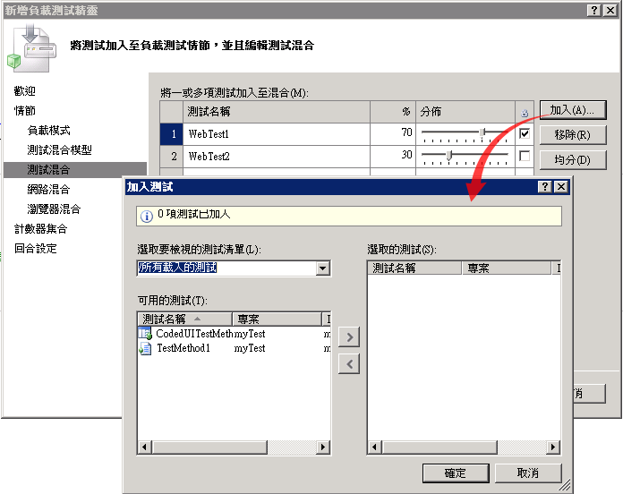

圖8：設定「測試混合」，選擇不同的測試並調整分佈比例

「測試混合」可選取各種測試，以及這些測試的執行比例。圖8中的分佈可以直接敲入百分率，或用滑鼠拖拉分佈欄內的圖型旋鈕。

再來設定「網路混合」，模擬使用者與系統互動時，採用不同的網路類型所產生之負載。

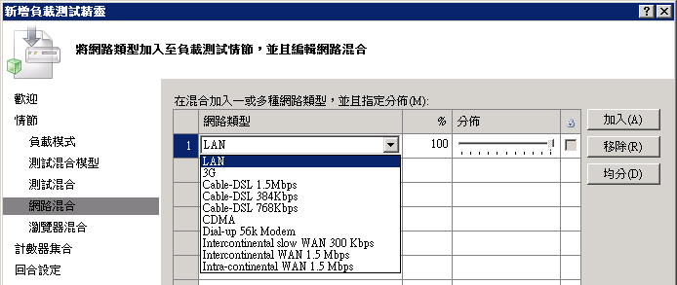

圖 9：存取系統時，混合不同的網路類型產生負載

網路混合讓每位虛擬使用者執行特定的「網路設定檔」，網路設定檔則模擬應用層的網路頻寬，插入等候時間到測試內，以模擬選取的頻寬，但不會模擬延遲時間(Latency)。網路混合提供許多網路類型，如圖9下拉選單所示。網路混合的運作方式和其他混合選項類似，而賦予某個虛擬使用者的網路類型，是依照網路混合隨意選擇的。

接下來的「瀏覽器混合」步驟設定模擬不同的瀏覽器對伺服器提出需求，在負載測試情節中，每位虛擬使用者可採特定的瀏覽器。如圖10所示：

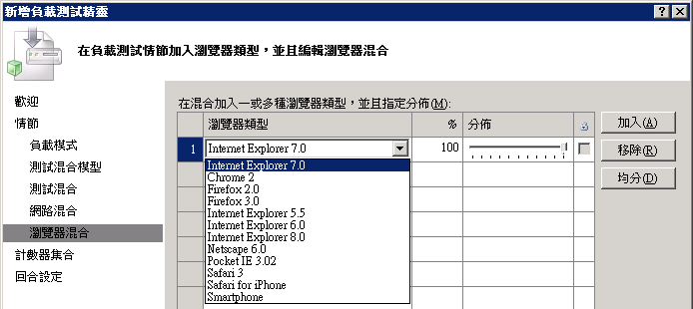

圖 10：選擇虛擬使用者要採用的瀏覽器類型

圖10中，可從Visual Studio預設提供的瀏覽器集合選取各種瀏覽器，則「Web 效能測試」所送出的每個 HTTP 要求，會加入各種瀏覽器的標頭。瀏覽器混合會隨機地與虛擬使用者結合。使用者的測試則會根據在混合中指定的可能性，而模擬特定的瀏覽器執行。

下一步是設定「計數器集合」，Visual Studio 預設已將常用的效能計數器分類好，如圖11所呈現的ADO.NET、Application、ASP.NET…等等，當勾選某個類別時，就已經選擇了一組 Visual Studio 認定具代表性的效能計數器，不用自己手動一個個加入。而精靈設定完畢後，也可以在隨後的「負載測試編輯器」編輯環境中，自行加減需要收集的效能計數器。

Visual Studio 能取得並保存遠端電腦的效能計數器值，但要有足夠的權限。這在負載測試時很重要，因為要找的是整個系統中的瓶頸點，而非單一台機器。必須要交互參照，才能看出整體的負載狀況。設定步驟如圖11所示：

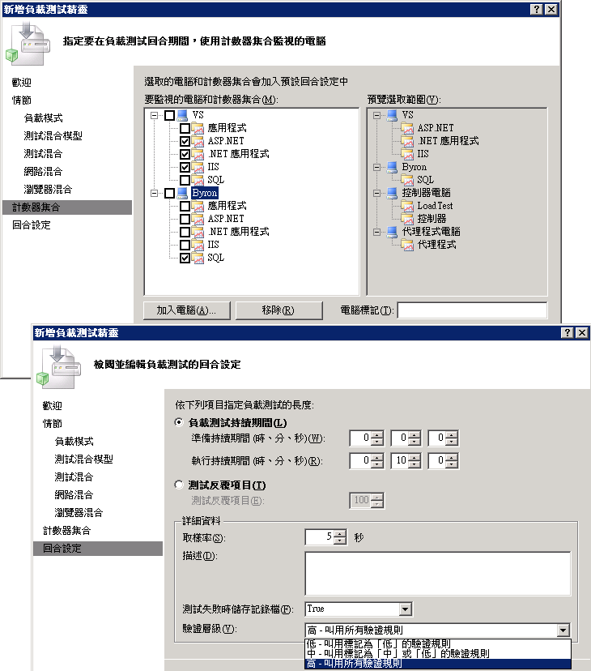

圖 11：設定「計數器集合」和「回合設定」

圖11上方的「計數器集合」例如「應用程式」、「ASP.NET」、「.NET 應用程式」、「IIS」或「SQL」等，是指預先定義好的效能計數器所成集合，它們依技術特徵組織而成。計數器集合與執行負載測試所使用之電腦間關聯為「計數器集合對應」。例如，測試Web伺服器時，可能需要錄製「ASP.NET」、「IIS」和「.NET 應用程式」等計數器集合。收集如CPU 使用比例、SQL Server 鎖定計數、每秒的 IIS 要求…等。另外，執行測試的電腦會報告個別 HTTP 要求的效能資料，例如：針對要求可收集「收到第一個位元組的平均時間」、「回應時間」和「每秒要求數」…等資料。

根據預設，在執行Visual Studio 的「控制器」和「代理程式」之機器上，會自動收集效能計數器。但需手動將受測的伺服器加入至收集計數器的電腦清單中，以便在執行負載測試期間收集與監控[2]。Visual Studio會依照使用者定義的時間間隔，持續利用計數器收集效能資料，同時圖形化地呈現，並儲存在「負載測試結果存放區」中，可在執行階段或事後檢視/分析計數器資料。

精靈最後一步是「回合設定」，影響整個負載測試的屬性。負載測試的整體屬性很多，例如測試的時間長度、準備/執行的持續時間、儲存錯誤詳細資料的數量上限、取樣率、連接模型(僅限 「Web 效能測試」)、結果儲存類型、驗證層級…等。

但在「新增負載測試精靈」中，並未提供「回合設定」完整的選項，需進入到「負載測試編輯器」才能設定上述全部的項目。其細節可以透過LoadTest編輯環境的「屬性」視窗進一步設定，如圖12所示：

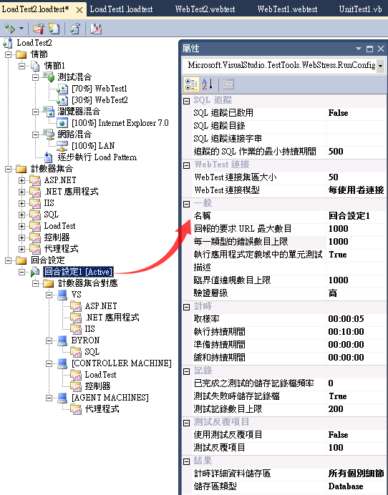

圖12：設定壓力測試時，如何完成一個回合的測試

先將圖 11精靈頁面的設定項目說明如下：

* 負載測試的長度：
  + 負載測試持續時間(預設選項)
    - 準備持續期間(預設值「0時0分0秒」)：執行測試後到開始記錄取樣資料間的時間區段，可能在錄製樣本值之前，讓虛擬使用者逐步達到特定的負載量，但在此之前不記錄。準備期結束前所擷取的樣本值，依然會顯示在「負載測試監視器」中。
    - 執行持續期間(預設值「0時10分0秒」)：執行測試的時間。
  + 測試反覆項目：指定在負載測試完成之前反覆執行個別測試的總數。此選項將會忽略上述以時間為主的設定，如：「準備持續時間」、「執行持續時間」…等。
* 詳細資料：
  + 取樣率(預設值「5」)：擷取效能計數器值的間隔時間。
  + 最大錯誤數目(預設值「100」)：儲存失敗的要求和回應之詳細資料的最大值。儲存詳細的錯誤結果會消耗大量的資料儲存區。如果不要記錄錯誤詳細資料，可設為0。
  + 驗證層級(預設值「低」)：定義在負載測試中，其驗證規則的層級。驗證規則與 「Web 效能測試」要求有關，每條驗證規則都會定義驗證層級：高、中、低。此處指定當 「Web 效能測試」在負載測試中執行時，會執行何種驗證規則。例如，如果設定為「中」，便執行所有標記為中或低的驗證規則。

完成「回合設定」後，就完成了「負載測試精靈」，進入到「負載測試編輯器」，所有先前做的設定都可以在此修改。例如先前提到的效能計數器集合。如圖13所示：

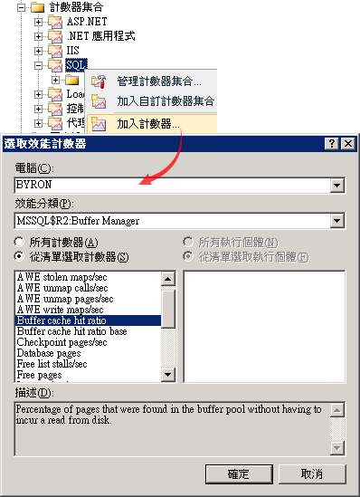

圖 13：修改計數器集合所要蒐集的效能計數器

由於Visual Studio 提供的「SQL」集合下之計數器；都是取得 SQL Server 預設執行個體之計數器。若開發環境需使用SQL Server其它的命名執行個體，Visual Studio將抓不到計數器資料。這要手動修改，重新選取某台伺服器上與該SQL Server執行個體相關的效能計數器。如圖13所示，可以展開「計數器集合」節點下的任一個類型集合，如「SQL」，而後透過滑鼠右鍵增/刪某個系統的效能計數器，或是加入自定的計數器集合，再設定要蒐集的計數器。

## 執行並檢視測試報告

一切設定完畢後，可以點選圖13工具列上的第一個按鈕「執行測試」，Visual Studio 隨即開始測試，並圖型化動態地呈現各種效能計數器的值。或在「測試管理員」視窗[3]中選取包含該測試的多個測試資料列核取方塊，然後按下「執行核取的測試」按鈕，一起測試。

在壓力測試執行的過程中，可以搭配一兩位人員，實際存取該系統，觀察在大壓力下，人為操作感受到的狀況。

負載測試執行完畢後，Visual Studio 會提供綜合的測試報告，當負載測試執行時，會有一組較小的效能計數器資料維持在記憶體中。在負載測試執行時，動態地呈現這組資料，讓你可以隨時監控。當負載測試完成後，可以從資料庫載入完整的資料組。

測試執行時立即可以看到的資料，與測試完成後可以看到的資料間有一些差異，用來分析資料之工具的功能也有一些差異，測試完畢後重新載入的分析與呈現都比較完備。Visual Studio 所提供的報告畫面如圖15所示：

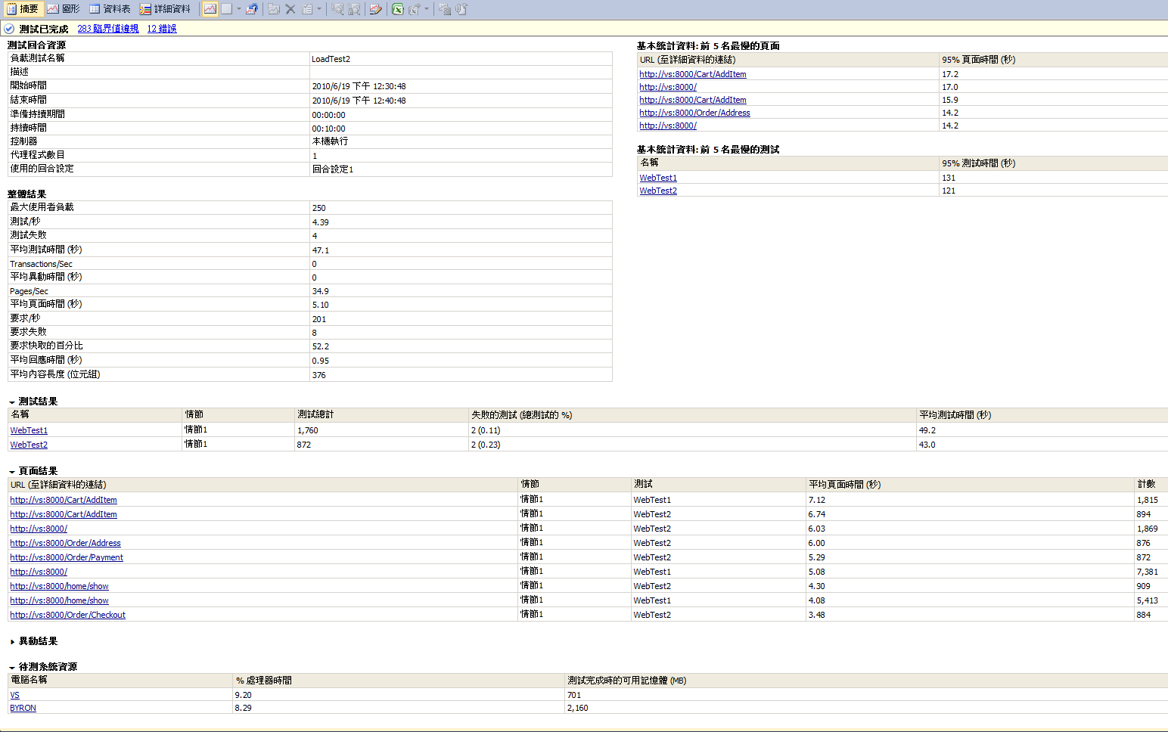

圖15：壓力測試完所提供的綜合結論

報告中各項目的說明可以參考 MSDN 網頁上的解釋：

http://msdn.microsoft.com/zh-tw/library/ms404656.aspx

按下圖15上方工具列第二個按鈕「圖型」，可切換到以圖型呈現效能計數器的結果。如圖6右上方所示，預設提供4個等大方塊，但你可以拖曳中間的隔線，局部放大/縮小不同的區塊，以檢視細節：

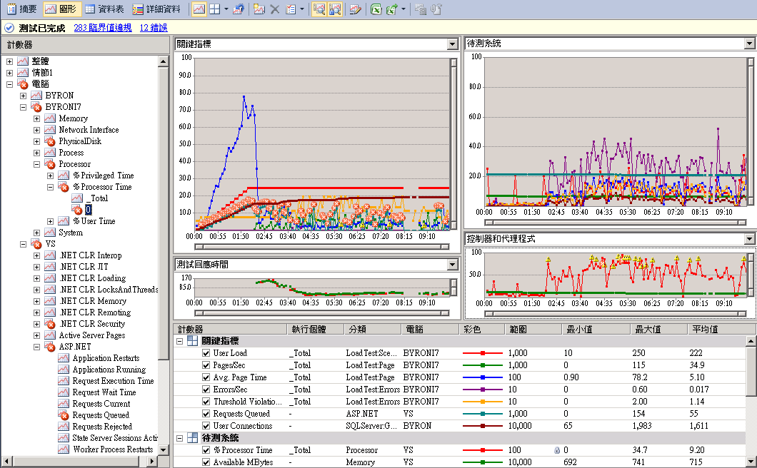

圖16：分析各種效能計數器彼此的關連性與意義

在圖6左方的計數器樹狀結構中，可以滑鼠右鍵選擇任一個計數器，例如有紅色叉叉標示超過臨界點的計數器，在快捷選單中選擇「在圖型上顯示計數器」選項，右上方擁有焦點的窗格會增加該計數器的圖案。或是透過「在圖例上顯示計數器」選項，則在右上方擁有焦點的窗格，其右下方對應的圖例區塊會增加該計數器，但不立刻呈現到圖型區塊中。

你可以憑圖例列表群組開頭的小圖案或是名稱，知道上方哪個圖表正呈現這群計數器。當點選下方某個計數器時，圖表中對應的線條與點就改以粗體呈現。

點選上方工具列第三個按鈕「資料表」，可切換到以資料表呈現各種執行統計，如圖17所示：

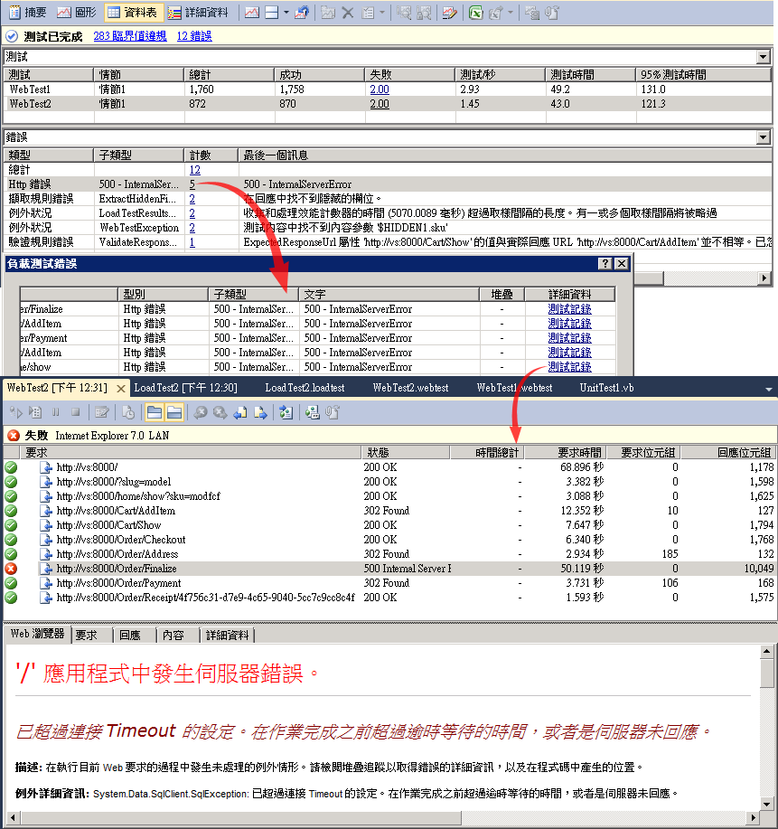

圖17：以資料表的方式呈現細節資訊

當負載測試執行時，除了動態顯示當下的執行狀況外，也會將收集的細節數據存放到「負載測試結果存放區」，預設是個SQL Server的資料庫。安裝各版的 Visual Studio 時，都可以選擇性安裝SQL Server Express版本，Visual Studio預設會用SQL Server Express來存放負載測試結果，從主選單「測試」->「管理Test Controller」選項叫出「管理Test Controller」視窗，可以看到「負載測試結果存放區」，如圖18所示：

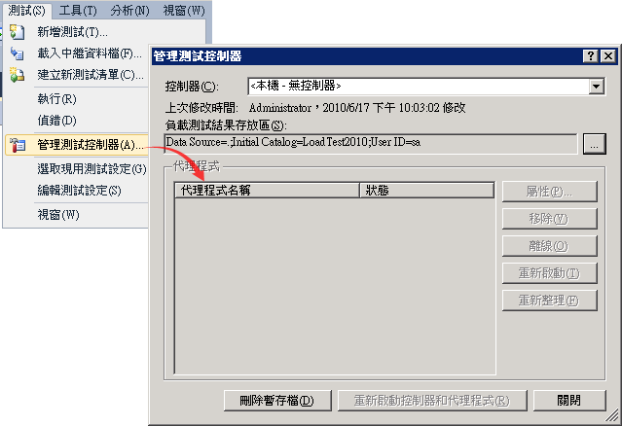

圖18：檢視存放負載測試結果的位置

若要改變儲存測試結果的SQL Server，可以連接到該SQL Server執行個體，執行以下的T-SQL腳本檔：

C:\Program Files (x86)\Microsoft Visual Studio 10.0\Common7\IDE\loadtestresultsrepository.sql

而後圖18

若事後要分析先前的測試結果，存取曾執行過的負載測試資料，可點選「負載測試編輯器」視窗上方工具列的第四個按鈕「開啟和管理結果」，從「開啟和管理負載測試結果」對話窗選擇想要載入分析的測試結果。如圖19所示：

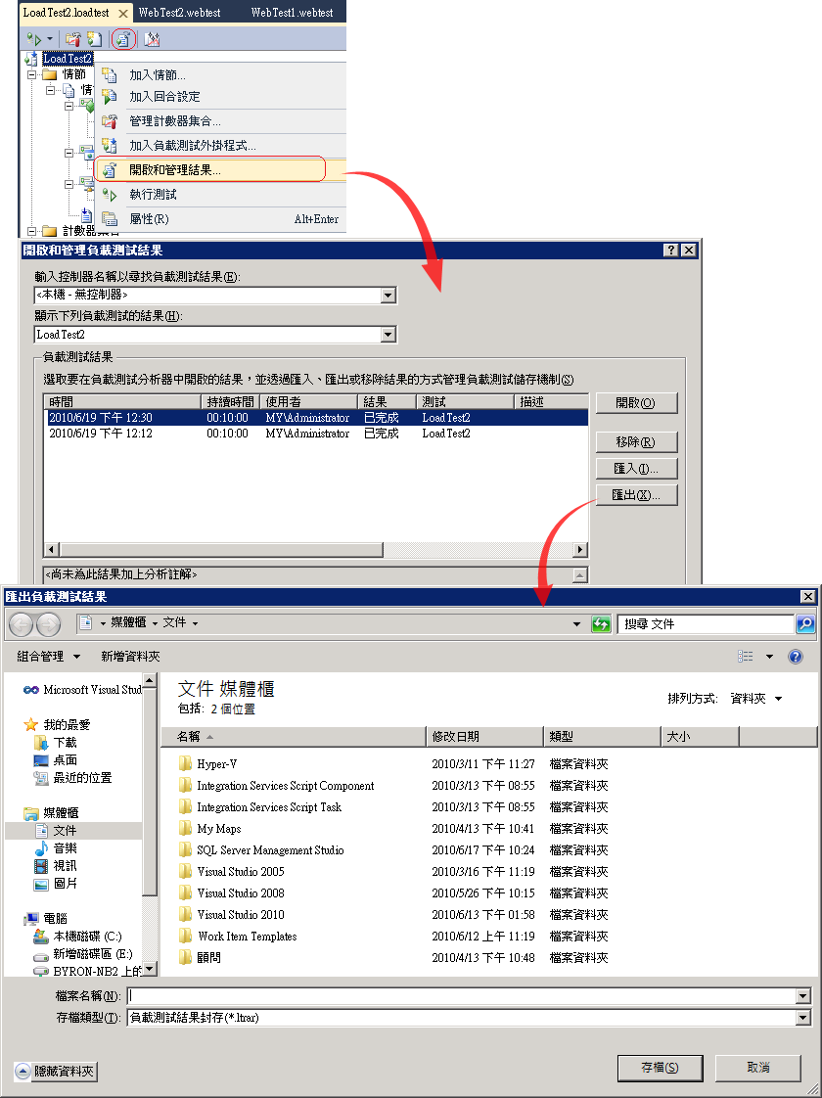

圖19：開啟、移除、匯入、匯出測試結果

負載測試回合資料儲存於負載測試結果存放區中，若要匯出到檔案，可透過圖9的「開啟和管理負載測試結果」對話窗，將負載測試結果儲存成副檔名為 ltrar 的特殊格式檔案。透過匯入/匯出功能，可以保存、分析與比較不同時期的測試結果。

1. 一般稱為煙霧測試(Smoke Test)，類比硬體組裝好後，插個電看會不會冒煙☺
2. 執行測試者，要有權限可以讀取待測伺服器的效能計數器。在測試前，可以在執行 Visual Studio 的機器上，以 Windows 的效能工具程式，先試著存取一下遠端待測伺服器的效能計數器，以確定是否當下的執行者有權利取得。
3. 可直接以滑鼠雙擊「方案總管」視窗中，「Solution Items」節點下的 .vsdmi 檔案，就會開起「測試管理員」視窗，或是透過主選單「測試」->「視窗」->「測試清單編輯器」選項，也可叫出。